## 目录说明

本项目采用MVC分层结构，并采用springboot框架搭建后台，似乎用mybatis框架提供持久层的访问，使用spring security控制权限，使用bootstrap和vue.js前端框架进行前端渲染。

配置文件：在开发的时候，项目是部署在开发环境中的，所以项目中的一些配置文件。

脚本文件：在开发过程中，每次开发过程中涉及到要执行一些脚本，比如数据库的创建。

项目文档：关于该项目的说有说明文件。

项目源码：项目的代码。

控制层：用于接收请求和转发请求。

持久层：用户访问数据库。

数据bean：用于存放从数据库中读取出来的数据。

业务层：用于处理业务逻辑代码。

静态文件：可以直接通过url访问的文件。

样式文件：用于存放css样式文件。

图片资源：用于存放所有的图片，图标。

js文件：用户存放javascript文件，统一管理。

动态资源：只能通过后台转发才能访问到的数据。

测试文件：用于测试功能的测试类存放点。

依赖包：本项目使用maven自动导入依赖。

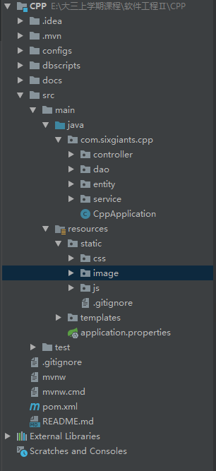

控制层

持久层

业务层

数据bean

项目源码

静态文件

样式文件

图片资源

js文件

动态资源

测试文件

依赖包

配置文件

项目文档

脚本文件